PROPOSITION ACTIVITE

Des domaines continentaux révélant des âges variés

Objectifs : on cherche à recenser et organiser les informations chronologiques sur les formations magmatiques et métamorphiques, figurant sur une carte de France au 10⁻⁶.

Matériel utile
- Carte de france au 10⁻⁶ et sa notice

Activité 1 : Repérer les grands ensembles géologiques sur la carte de France au millionième
- En vous appuyant sur la notice de la carte géologique de la France au millionième, lister les catégories de roches repérables sur la France métropolitaine.
- Indiquer l’âge des orogénèses ayant affecté notre territoire. Repérer les roches associées sur la carte de France=> vous avez ainsi identifié les massifs anciens (orogénèse calédonienne et hercynienne surtout) et les massifs récents (orogenèse alpine)
- Réaliser un schéma simplifié de la répartition des grands ensembles que constituent : les massifs anciens, les bassins sédimentaires et les chaines de montagne récentes. Pour cela compléter la carte proposée
Fond de carte vierge : cliquer ici

Activité 2 : Etablir des chronologies sur des formations géologiques en s’appuyant sur des cartes.
- Lors des différentes orogénèses visibles sur la carte de France au millionième, des roches magmatiques se sont mises en place. En vous appuyant sur la notice de cette carte, relever l’âge de la roche magmatique plutonique la plus ancienne (localisable dans le massif armoricain voir document 1) et celui de la plus récente (localisable dans les Alpes voir document 2).

Document 1 : Extrait de la carte de France au 1/1 000 000e (InfoTerre)
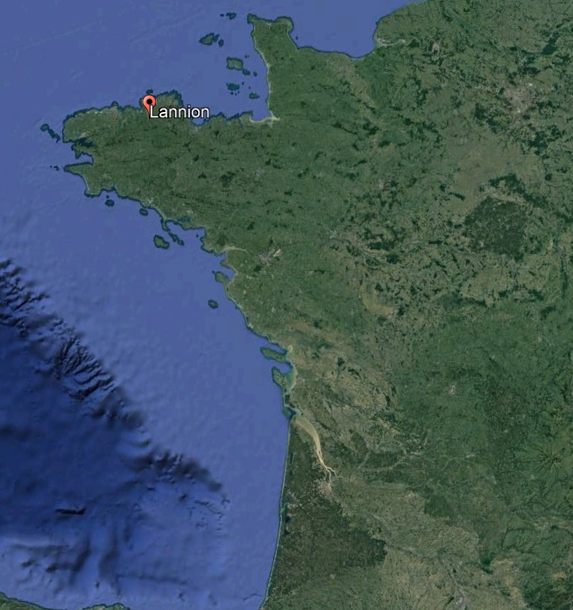
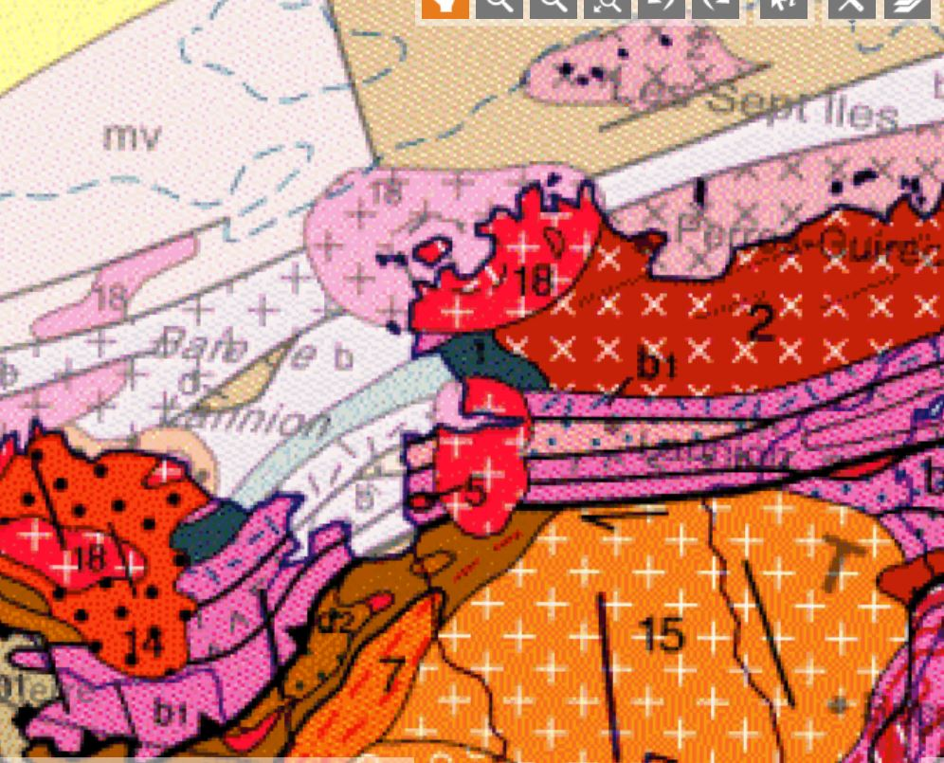

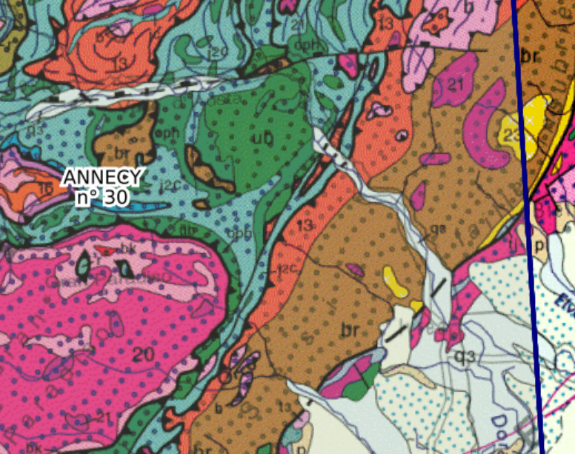
Document 2 : Extrait de la carte de France au 1/1 000 000e (InfoTerre) 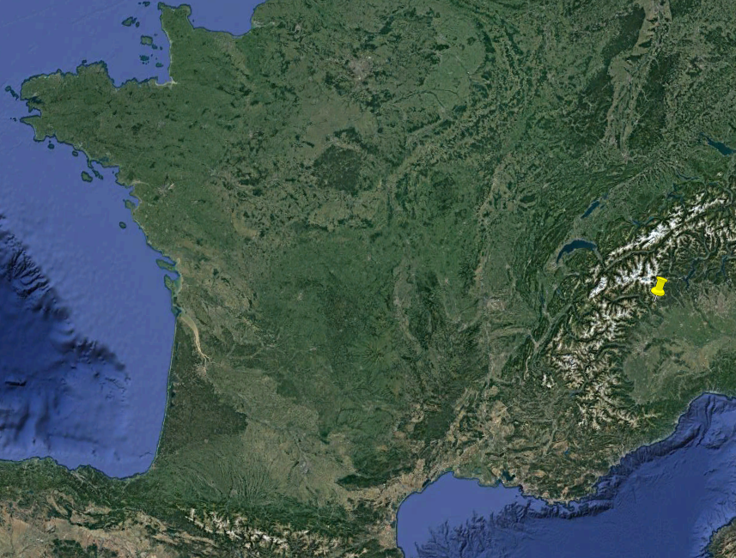

- Proposition d’activité :
- Reconstituer l’ordre chronologique d’une série d’événements notés a , b , c et d, à l’aide de l’extrait de carte de Marquise dans le Nord Pas de Calais pour lequel on dispose d’une légende partielle.
a- fonctionnement de la faille (épisode tectonique régional)
b- dépôt des *loess
c- mise en place des roches de la formation de Blacourt datant du dévonien
d- dépôt des argiles noires datant du Crétacé.
- Enoncer le principe de datation relative qui vous a permis de positionner dans le temps le fonctionnement de la faille.
- Repérer sur cette carte 3 surfaces de *discordance.
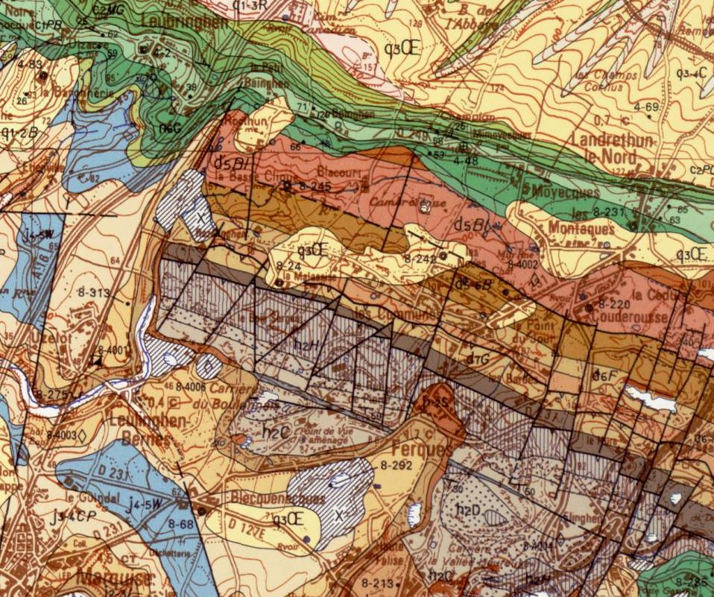
Lexique
*Loess : roche sédimentaire détritique meuble formée par l'accumulation de limons issus de l'érosion éolienne.
*Discordance : dépôt d’une strate sur des couches géologiques plus anciennes qui ne sont pas parallèles : en raison d’un plissement, d’un basculement tectonique ou d’une érosion avant le dépôt des sédiments plus récents.
Document 3 :Extrait de la carte de Marquise (Nord pas de Calais) au 1/50 000
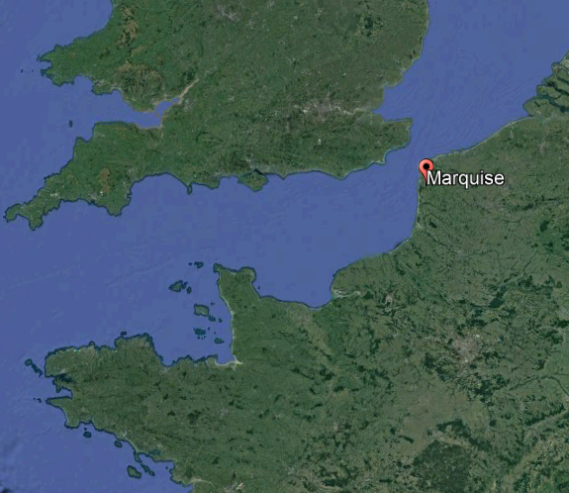
Faille
légende partielle
Terrains jeunes
 | Toutes les roches notées n datent du Crétacé
 | Toutes les roches notées J datent du jurassique
 | Toutes les roches notées h datent du Carbonifère
Terrains anciens | Toutes les roches notées d datent du Dévonien

D’après https://planet-terre.ens-lyon.fr/image-de-la-semaine/Img470-2014-09-22.xml
et extrait de carte issu du site InfoTerre http://infoterre.brgm.fr/

- Autre proposition d’activité basée sur un extrait de carte géologique (Clermont Ferrand 1/ 50 000e)
- Identifier les 3 principaux ensembles géologiques visibles sur cet extrait: les sédiments du fossé de la Limagne, les roches magmatiques et métamorphiques du socle correspondant à un épisode orogénique d’âge hercynien, les roches volcaniques de la chaîne des Puys.
- Préciser les âges relatifs de ces trois ensembles puis localiser les zones où les âges relatifs peuvent être démontrés.

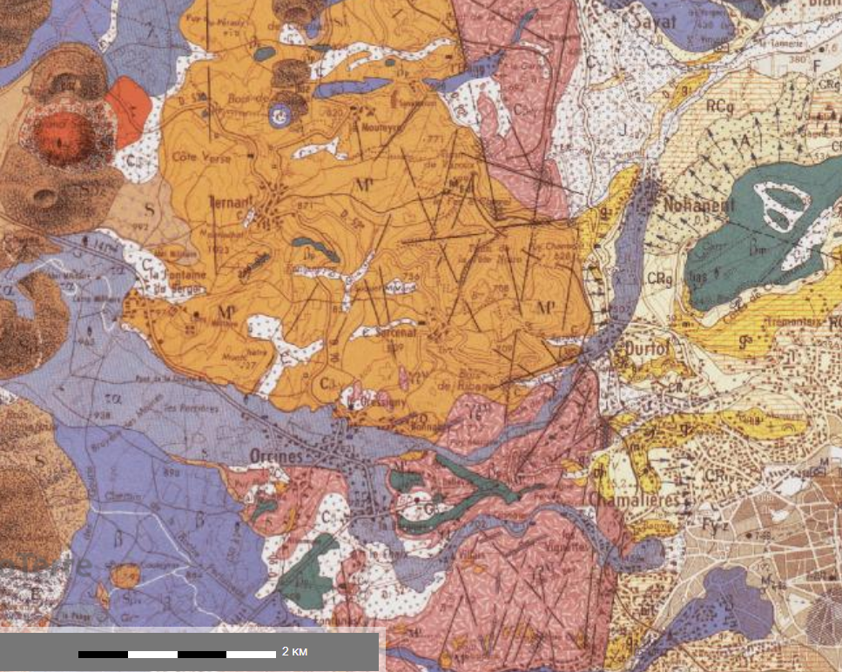
Lexique
*anatexite : roche issue d’une anatexie partielle, c'est-à-dire d’une fusion partielle de roches métamorphiques placées dans des conditions de température suffisamment élevée au cours d’un épisode de collision.
B
A
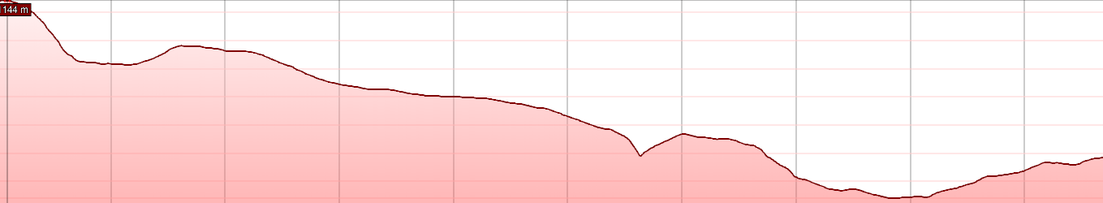
A profil de dénivelée B

Document 4 :Extrait de la carte de Clermont Ferrand (Puy de Dôme) au 1/50 000
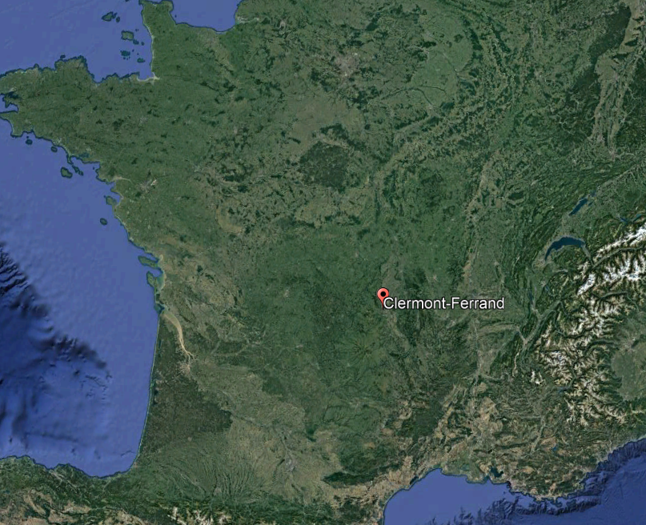

couleur | symbole | Nature des roches
Terrains jeunes | βρ | Basaltes (formations volcaniques de la fin du tertiaire
 | β | Basalte. Formations volcaniques quaternaires
 | τα | Trachy-andésite. Formations volcaniques quaternaires
 | g2 g3 | Complexe argilo-calcaire (Oligocène )
 | RCg | Formations argilo-calcaires de l’Oligocène
 | M1 | Anatexites grenues (roches hercyniennes)
Terrains anciens | γ^{3M} | Roches éruptives hercyniennes.
 | η2
D’après https://planet-terre.ens-lyon.fr/article/td-geochronologie.xml#relatif-absolu

Quelques éléments de correction
Activité 1 : Repérer les grands ensembles géologiques sur la carte de France au millionième
Les catégories de roches repérables sur la notice sont :
- Les roches sédimentaires et volcaniques
- Les roches plutoniques
Des figurés ajoutés précisent
- l’âge et le faciès du métamorphisme affectant les roches.
- la nature des dépots sédimentaires
- la chimie des roches magmatiques
On repère sur la notice 4 orogenèses
- Orogénèse icartienne (-2100 Ma à -1800Ma)
- Orogenèse cadomienne (-670Ma -540Ma)
- Orogenèse hercynienne (varisque) (-435Ma à -295Ma)
- Orogenèse alpine (-65 Ma à -5.3 Ma)
Bassins sédimentaires
Bassin Parisien
vosges
jura
massif central
alpes occidentales
bassin aquitain
pyrenees
massif armoricain
Fossé rhénan
Limagne
Bresse
Massifs récents
Massifs anciens (socle)
Schéma structural simplifié de la France

Activité 2 : Etablir des chronologies sur des formations géologiques en s’appuyant sur des cartes.
Ordre chronologique : c-> a-> d-> b
La faille n’affecte que les terrains du Dévonien, mais n’affecte ni les sédiments du Crétacé ni les lœss récents. Principe de recoupement
Exemple de surface de discordance
Document 3 :Extrait de la carte de Marquise (Nord pas de Calais) au 1/50 000
1
2
On repère les trois ensembles géologique : le socle hercynien : rose/orange, les coulées volcaniques issue des volcans situés à l’Ouest (en bleu) et les dépôts sédimentaires dans la Limagne à l’Est (jaune et blancs).
On peut voir que
- les coulées volcaniques recoupent le contact Limagne/Socle au point 1;
- les coulées volcaniques recoupent les différents ensembles du socle comme au point 2.
On en conclut que la mise en place du socle hercynien est plus ancien que la Limagne qui est plus ancienne que les volcans.
Rq : les failles orientées N/S n’affectent que le socle hercynien pas les coulées de lave

